**Tên: Đoàn Phúc**

**Lớp : 11CNPM1**

**MSSV: 1150080031**

**BÀI THỰC HÀNH TUẦN 6**

1. **CÂN BẰNG TÀI NGUYÊN DỰ ÁN**

Ta thực hiện cân bằng tự động:

* Sử dụng công cụ Resource Leveling trong MS Project , vào Resource 🡪 Level 🡪 Leveling Options

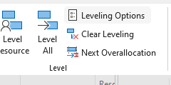

* Công cụ Resource Leveling sẽ xuất hiện

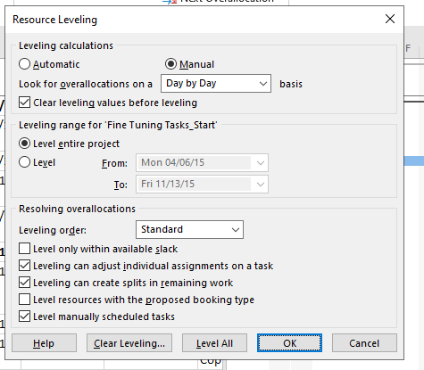

* Ở mục Leveling calculations chọn Automatic để tự động cân bằng tài nguyên trong quá trình gán tài nguyên cho công việc



* Sau khi lựa chọn phương pháp cân bằng thì chọn OK để thực hiện cân bằng tự động.

Ta thực hiện cân bằng thủ công:

* Xác định tài nguyên quá tải, vào View → Resource Sheet, tài nguyên nào bị tô đỏ chính là tài nguyên quá tải

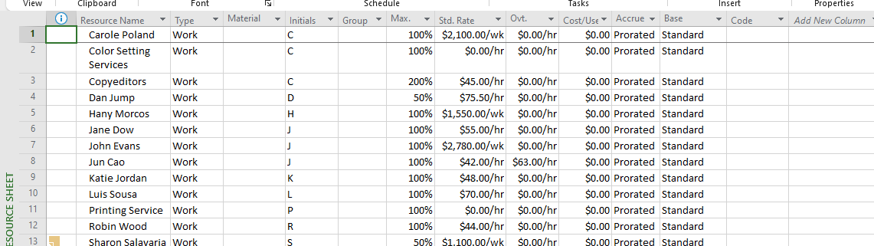

* Vào View → Resource Views → Other Views → Resource Graph để xem biểu đồ tài nguyên bị quá tải.

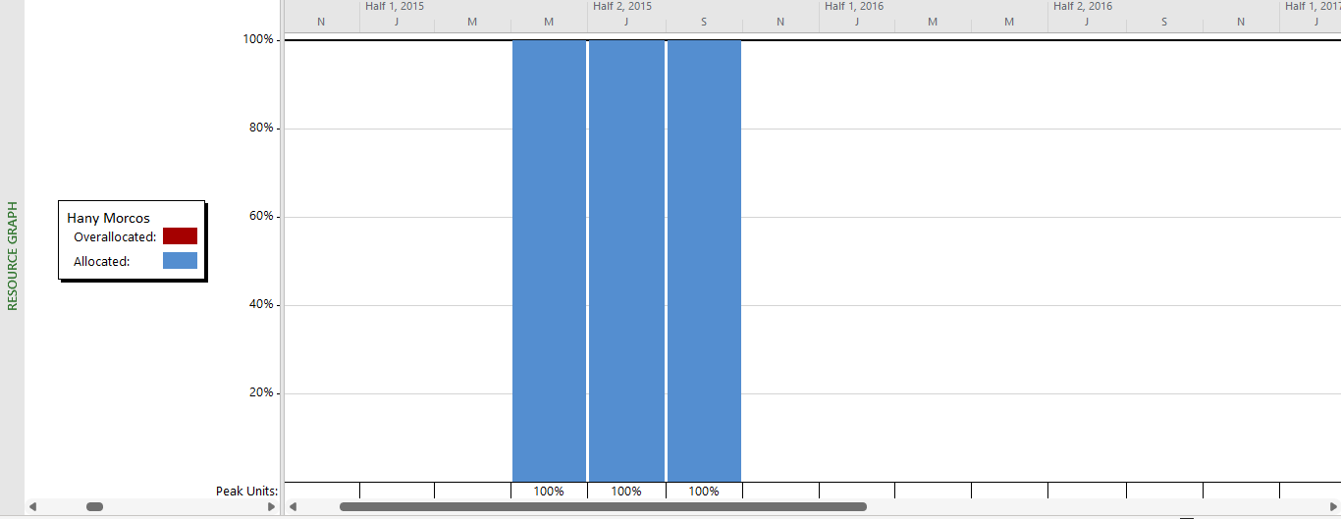

* Lọc công việc có sử dụng tài nguyên quá tải, vào View → Filter → Using Resources→ Chọn tên tài nguyên bị quá tải → OK

Sinh viên sử dụng file FineTunePlan để làm bài thực hành

Kiểm tra tình trạng tài nguyên bị quá tải , cho tình huống sau: Tại Nhà xuất bản Lucerne, kế hoạch ra mắt sách mới cho trẻ em đã được thực hiện, đến thời điểm bạn cần kiểm tra sự phân công tài nguyên và các tài nguyên quá tải. Ta sẽ tiến hành kiểm tra tình trạng công việc của nhân viên Carole Poland.

* Chúng ta sẽ sử dụng Resource Usage để kiểm tra tình trạng công việc của nhân viên Carole Poland. Vào tab View → chọn Resource Usage.

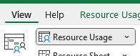

* Cuộn để tìm **Carole Poland** trong danh sách tài nguyên. Các công việc mà cô ấy đảm nhận sẽ hiện bên dưới.

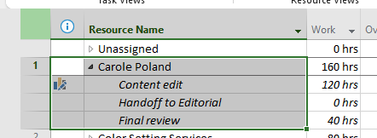

* Nhìn sang cột Work nếu dòng công việc hiển thị màu đỏ, nghĩa là cô ấy đang bị quá tải trong giai đoạn đó. Trong trường hợp trong ảnh không có màu đỏ nghĩa là cô ấy không bị quá tải công việc.
* Bạn có thể thêm cột dữ liệu Overallocation , nếu là No thì không có tình trạng bị quá tải

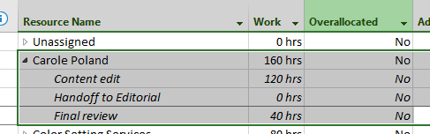

1. **TẠO CÁC BÁO CÁO TRONG DỰ ÁN**

Hiển thị báo cáo tổng quan về chi phí của dự án

* Vào Report → Task Cost Overview để xem chi phí cho từng nhiệm vụ trong dự án.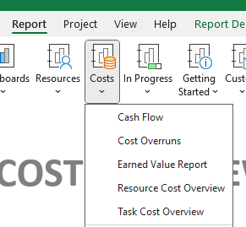
* Sau khi mở bạn sẽ có giao diện này

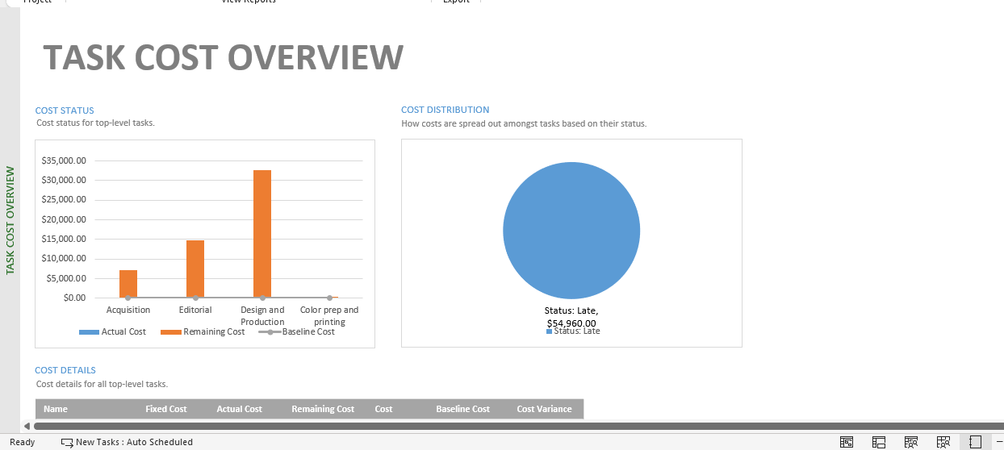

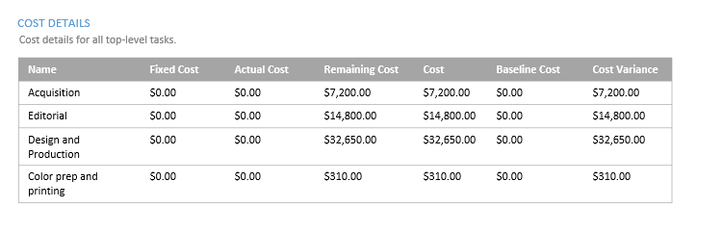

Hiển thị báo cáo tổng quan về chi phí của dự án

* Vào Report → Cost Overview

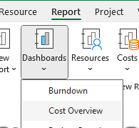

* Sau khi mở bạn sẽ có giao diện này

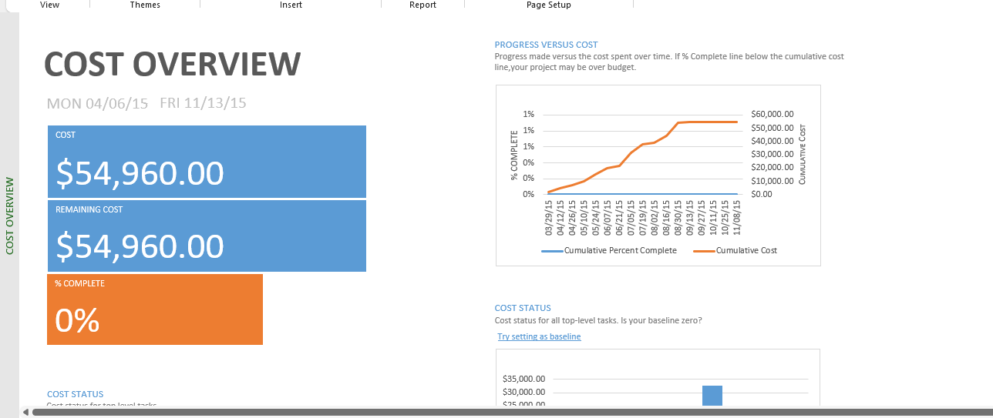

Báo cáo tổng quan của dự án

* Vào Report → Project Overview

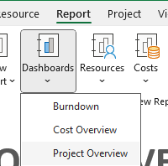

* Bạn sẽ có giao diện báo cáo tổng quan của dự án

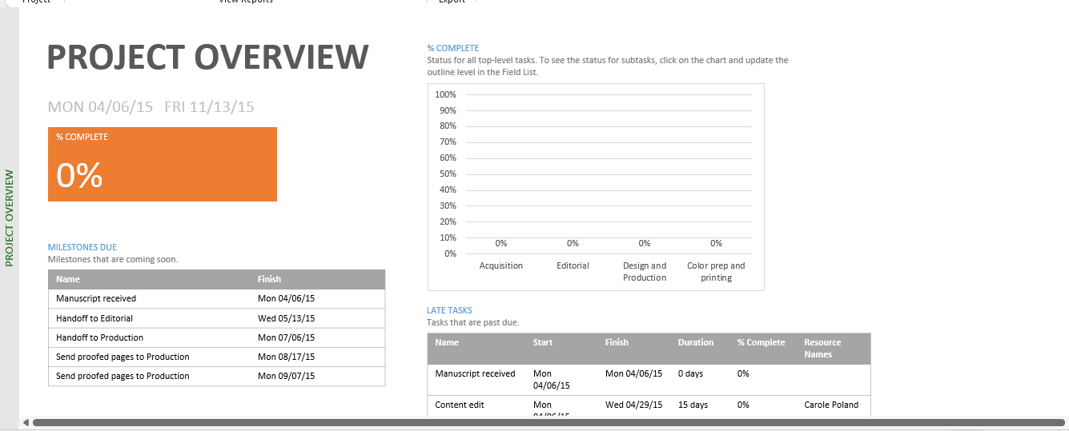

Báo cáo tổng quan về công việc

* Vào Report → Work Overview

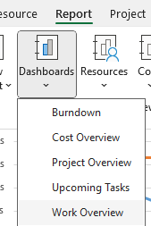

* Bạn sẽ có giao diện báo cáo tổng quan về công việc

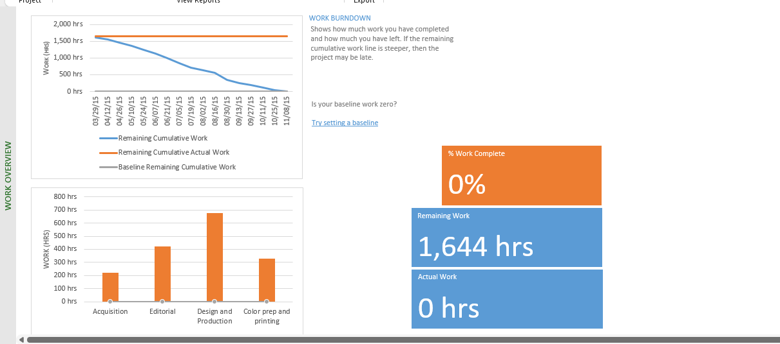

Báo cáo về tài nguyên

* Vào Report → Resource Overview

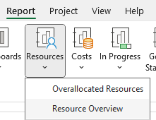

* Bạn sẽ có giao diện báo cáo tổng quan về nguồn tài nguyên của dự án

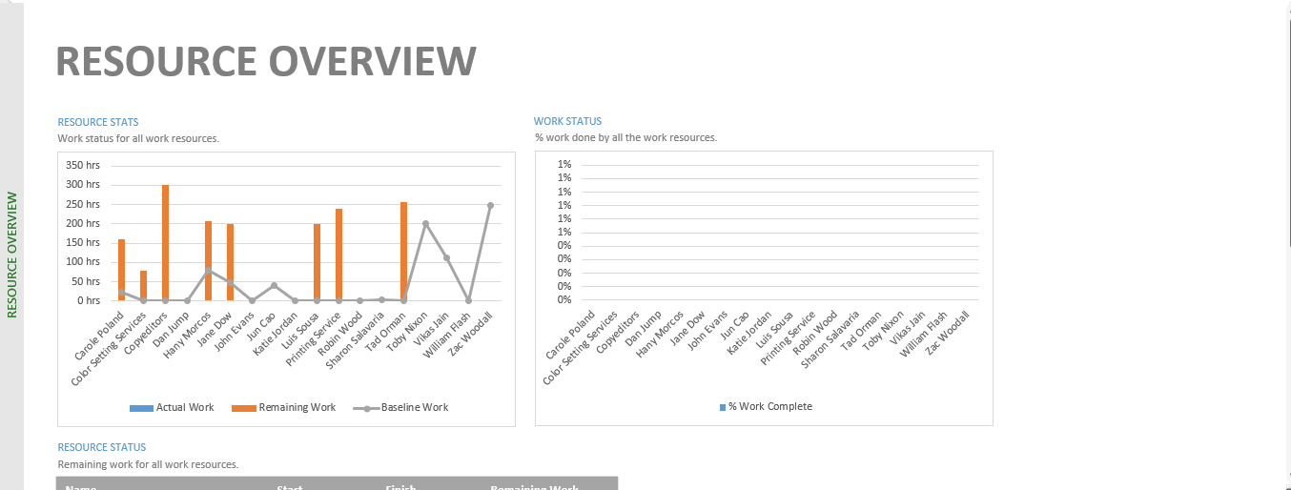

Báo cáo về dòng tiền

* Vào Report → Cost → Cash Flow

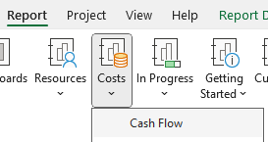

* Bạn sẽ có giao diện báo cáo về các dòng tiền trong dự án.

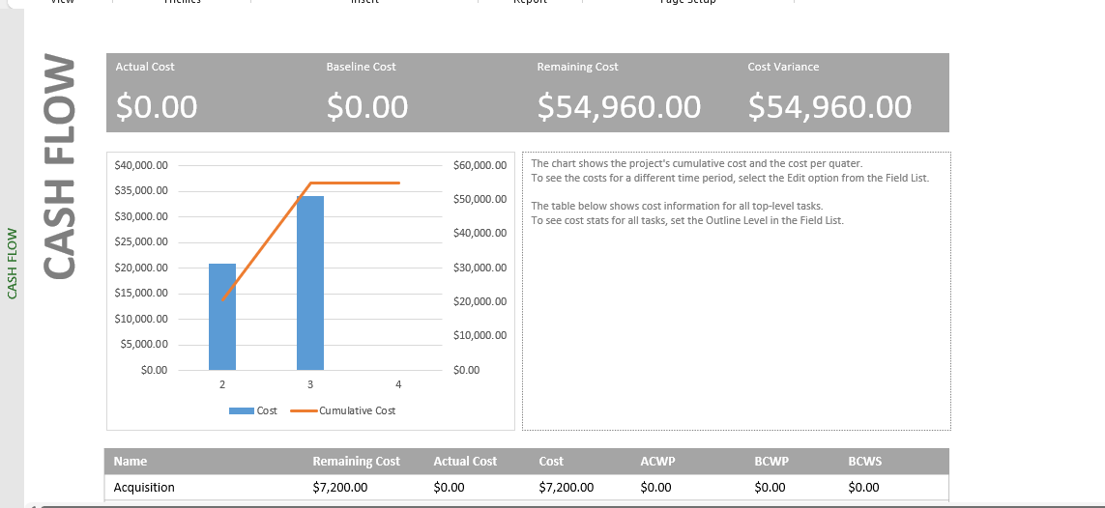

Báo cáo tiến trình công việc

* Vào Report → In Progress → Critical Task để xem báo cáo về các công việc nằm trên đường găng của dự án.

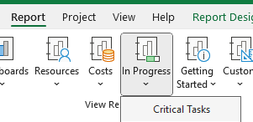

* Bạn sẽ có giao diện báo cáo về các công việc nằm trên đường găng

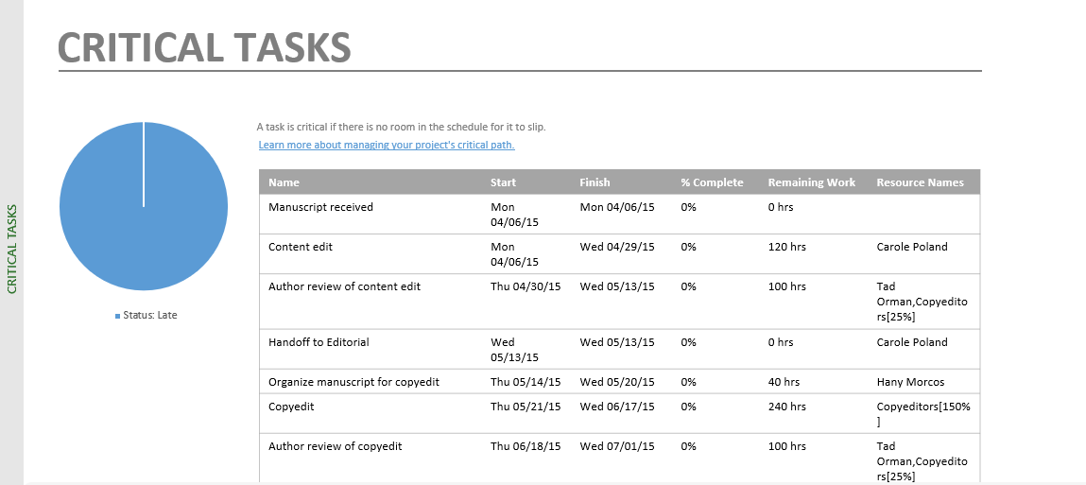

* Vào Report → In Progress → Late Task để xem báo cáo về các công việc trễ hạn của dự án.

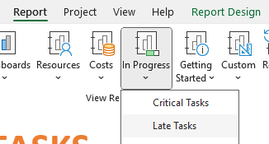

* Bạn sẽ có giao diện báo cáo về các công việc trễ hạn của dự án

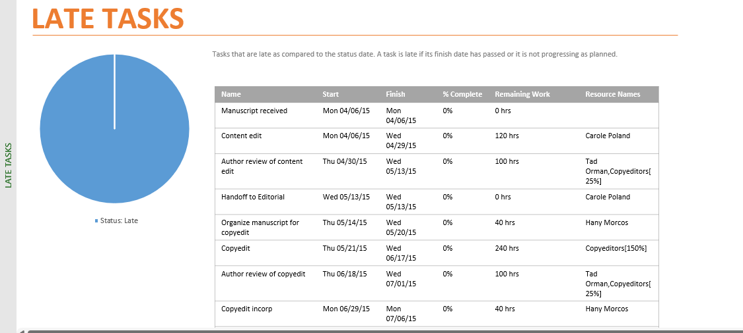

Bài tập : Thực hiện các yêu cầu sau:

**Yêu cầu:** Tạo một kế hoạch trong MS Project bao gồm các nội dung sau:

▪ Thời gian thực hiện dự án, các công việc trong dự án, các nguồn tài nguyên trong dự án.

▪ Kiểm tra sự quá tải của tài nguyên trong dự án (cân bằng tài nguyên nếu có)

▪ Kiểm tra các nguồn tài nguyên về chi phí.

▪ Xây dựng các baseline cho dự án.

▪ Kiểm tra lại các baseline và so sánh với kế hoạch ban đầu của dự án. Đánh giá tiến độ của dự án (chậm tiến độ, sớm tiến độ, đúng tiến độ).

▪ Yêu cầu trình bày chi tiết, tưng bước có hình ảnh minh họa

Giả sử các công việc trong dự án đã hoàn thành và dự án đã kết thúc, hãy thực

hiện các báo cáo tài chính cho dự án.

* Tạo file Ms Project mới với tên bt.mpp và cài đặt dự án bắt đầu là 11/01/2025
* Tiếp theo nhập danh sách các công việc trong dư án
* Mở giao diện Gantt Chart , chọn tab Task 🡪 View🡪 Gantt Chart
* Điền các công việc như trong hình dưới đây:

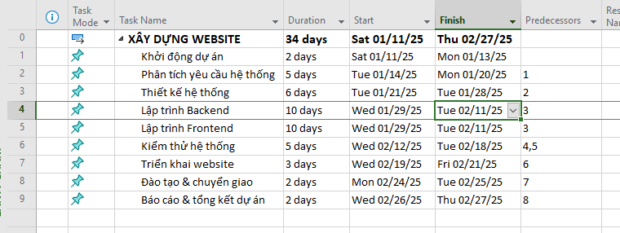

* Tiếp đến nhập thông tin các nhân sự ở giao diện Resource Sheet, chọn tab Task 🡪 View🡪 Resource Sheet

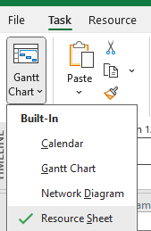

* Ở giao diện Resource Sheet nhập thông tin như trong hình

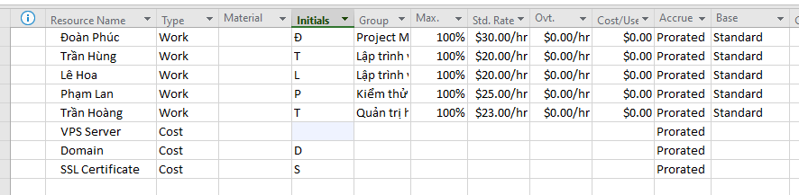

* Quay lại giao diện Gantt Chart, rồi chọn công việc muốn gán nhân lực vào, chọn tab Resource 🡪 Assign Resources

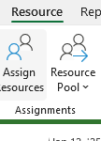

* Hộp thoại Assign Resource xuất hiện

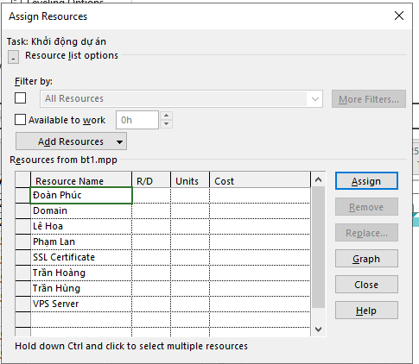

* Chọn nhân lực thực hiện công việc này rồi chọn Assign

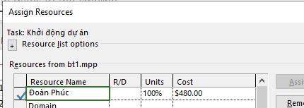

* Tiếp tục thực hiện với các công việc tiếp theo như hình:

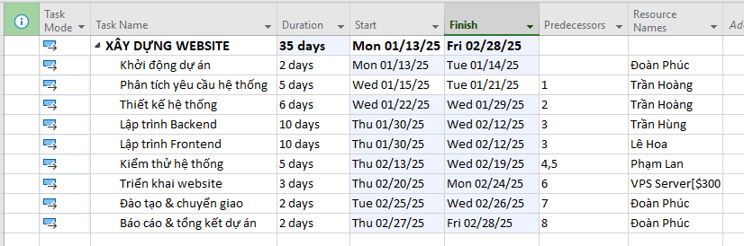

* Sau khi thực hiẹn xong bạn sẽ có gantt chart như trong hình

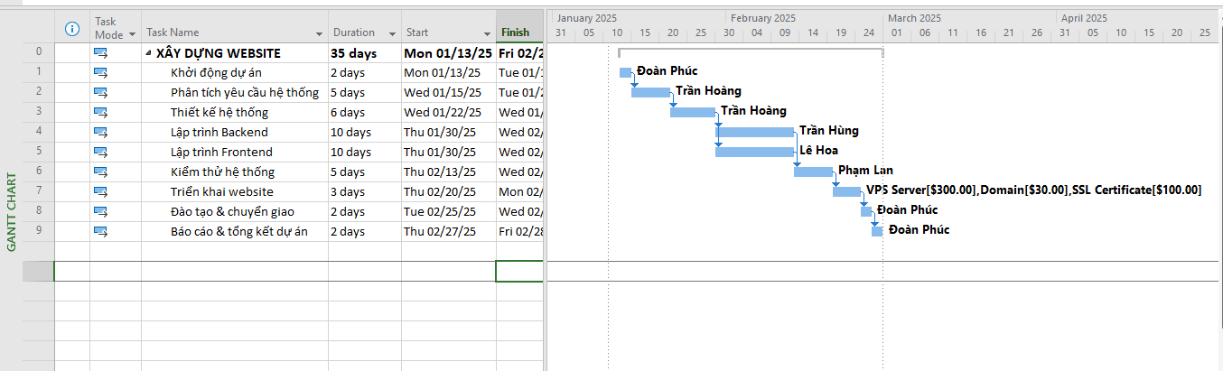

* Tiếp theo, kiểm tra quá tải tài nguyên , chọn tab view 🡪 Resource Usage

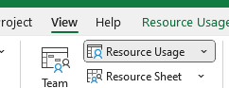

* Hiện tại, trên giao diện không có nhân lực nào có tên hiện màu đỏ nghĩa là không có tình trạng quá tải

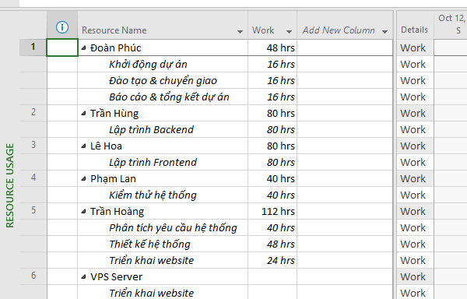

* Nếu có qủa tải, chọn tab Resource 🡪 Level 🡪 Level All để cân bằng lại tài nguyên

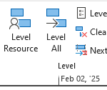

* Vào tab View 🡪 Task Usage , rồi tiếp tục thêm cột Cost để hiện chi phí theo mỗi công việc và nhân lực sử dụng

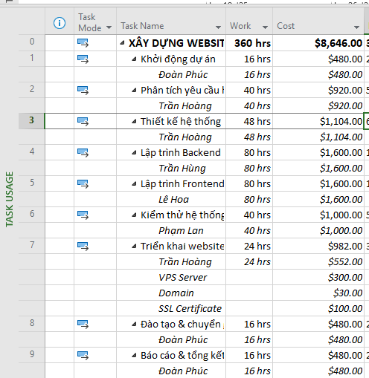

Thiết lập Baseline

* Vào tab Project 🡪 Schedule 🡪 Set Baseline để mở hộp Set Baseline

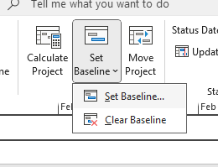

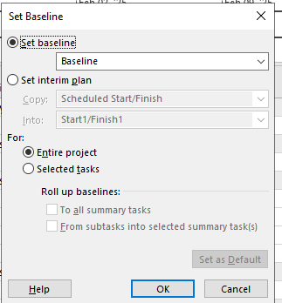

* Trong hộp chọn Entire project 🡪 OK
* Tiếp đến vào giao diện Gantt Chart thêm cột %Complete để nhập tiến độ thực tế

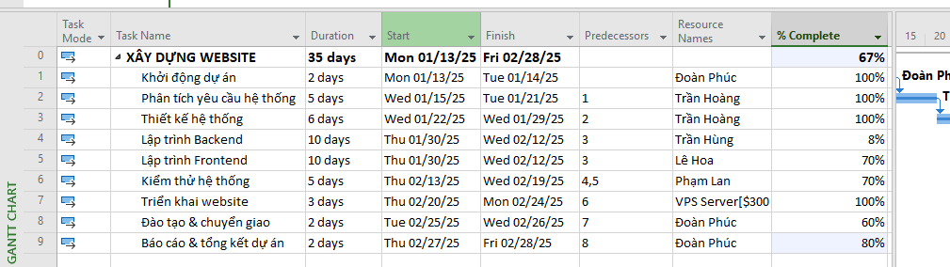

* Tiếp tục vào View🡪 Tracking Gantt, ở trên biểu đồ Gantt

• **Thanh màu xanh dương:** biểu thị **tiến độ thực tế (**Actual**).**

• **Thanh màu đỏ hoặc xám đậm bên dưới:** biểu thị **Baseline (kế hoạch gốc)**

Khi hai thanh này trùng nhau, dự án đang đúng tiến độ.Khi thanh thực tế lùi về bên phải so với Baseline, dự án chậm tiến độ. Khi thanh thực tế đi trước Baseline, dự án hoàn thành sớm.

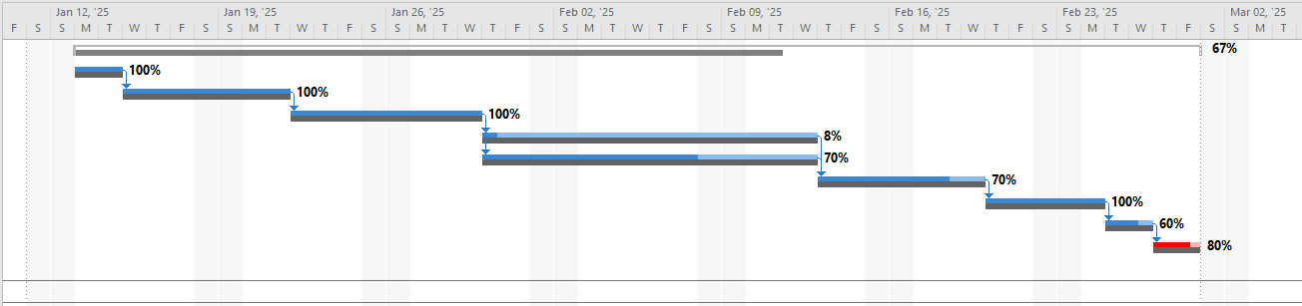

* Để kiểm tra cụ thể hơn, vào tab View 🡪 Tables 🡪 Variance để xem các số liệu

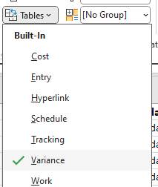

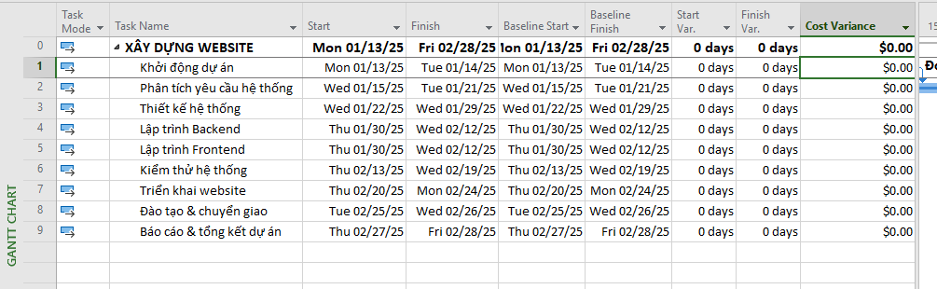

* Để xuất các báo cáo , vào tab Report 🡪 View Report 🡪Dashboards 🡪 Project Overview

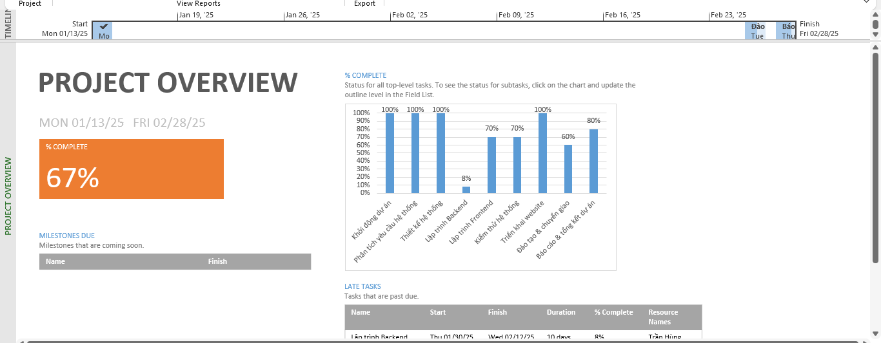

Dựa vào biểu đồ ta có thể đánh giá rằng dự án này đang chậm tiến độ so với kế hoạch dự kiến